臺南市歸仁區公所CEDAW宣導成果
辦理機關單位 | 臺南市歸仁區公所／ 民政課
辦理日期 | 112年5月29日
活動名稱 | 臺南市區域發展及行銷跨區實地研習活動(第二梯次)暨性別平等CEDAW宣導
活動對象 | 里長、鄰長
活動人數 | 男：36人 女：32人 其他：0人 共計68人
活動內容 | 本次宣導結合「臺南市區域發展及行銷跨區實地研習活動(第二梯次)暨性別平等CEDAW宣導」，對參加的里長、鄰長進行性別平等與CEDAW宣導，運用「家務分工一起來，家庭幸福跟著來」、「跳脫性別刻板印象，別讓性別侷限妳/你的可能」宣導板宣導參加之民眾跳脫性別刻板印象，消除基於性別或基於男女任務定型所產生的偏見、習俗等，教養責任、親職教育不分性別的觀念，宣導重點著重於CEDAW第5條，消除性別刻板印象及偏見。
活動照片 | 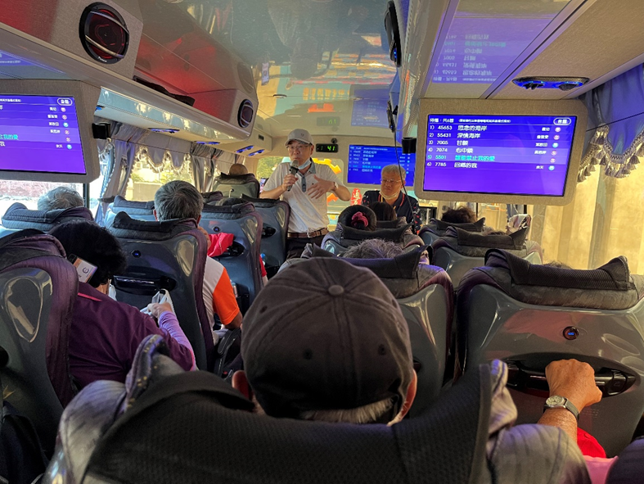
照片說明：區長致詞並進行性別平等CEDAW宣導。

活動照片 | 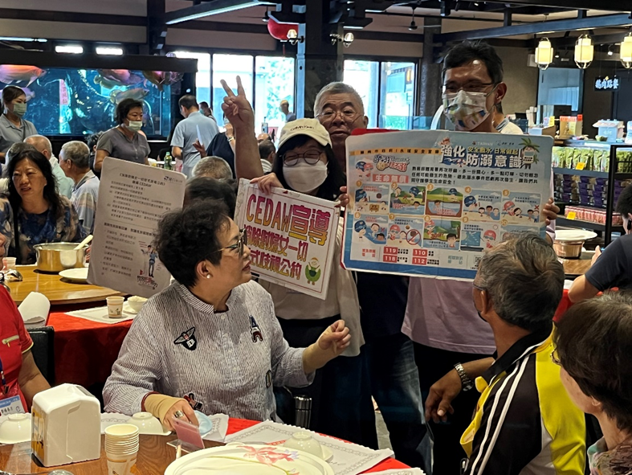
照片說明：對里鄰長進行性別平等CEDAW宣導-跳脫性別刻板印象，職業不分性別。

